# 校易通-开发文档

## 开发环境及工具

Unity2018.4.3f1(UI界面前端搭建)

IntelliJ IDEA 2021.2(服务器端)

SDK（安卓）

框架Spring boot 2.3.7.RELEASE

## 项目或功能描述-需求文档

首先用户可以通过phone、‘pc进行登录使用，不同角色有不同权限，功能也不同。可分为三个角色：学生、教师、管理员。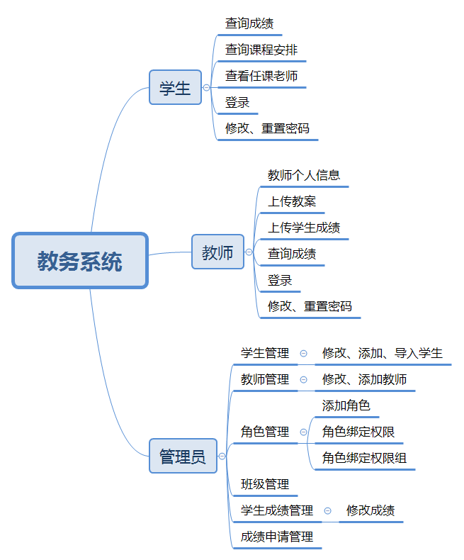

（初步功能）。

用户登录成功后（如果时间充足可以，加上人脸识别增加安全性）

学生：

1. 填写或修改个人信息
2. 查询个人课程安排
3. 查询成绩
4. 可以私信，建立会话，传输文件（QQ）

教师：

1. 填写或修改个人信息
2. 查询个人课程安排
3. 上传文件
4. 群发任务公告
5. 收集信息（签到、通知、任务）

管理员：

1. 学生管理
2. 教师管理
3. 角色管理
4. 群发公告
5. 导入导出文件

## 绘制业务流程图

## 技术文档

前端用unity 的UGUI实现

服务器端用java 实现

接口由服务器提供

## 五、接口文档